**Pereira Risaralda 19/06/2018**

**Cordial saludo:**

**Profesor SERGIO IVAN CARRILLO GUERRERO**

**Fundamentos de matemáticas y pensamiento lógico**

**Unidad 3. 2.**



Dimensiones del salón

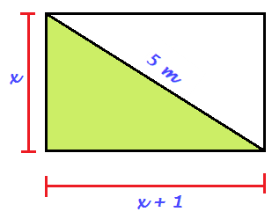

Para hallar cuales son las medidas del salón y teniendo como base que la longitud de la cortina que atraviesa diagonalmente al salón es de 5m, es evidente que tenemos tres datos claves de los cuales podemos hallar las incógnitas.

Como lo muestra la imagen, se construye dos triángulos rectángulos de iguales medidas, de esta manera, tenemos la posibilidad de aplicar el teorema de Pitágoras, el cual consiste en trabajar con la medida de la cortina, en este caso hace el papel de la hipotenusa del triángulo rectángulo la cual mide 5m, conocemos que un cateto del triángulo que corresponde a un lado del rectángulo, exactamente el ancho del rectángulo mide x, y además, sabemos que el otro cateto que corresponde al largo del rectángulo mide x + 1.

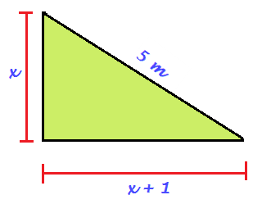

Asi, tenemos que el teorema de Pitágoras expresa

|  |
| --- |
| C2=A2 + B2 |

C2 = A2 + B2

(5)2 = x2 + (x+1)2

25= x2 + x2 + 2x + 1

25 =2x2 + 2x + 1

2x2 + 2X + 1 – 25 = 0

2x2 + 2x – 24= 0

2(x2 + x – 12)= 0

2 (x+4) (x-3) = 0

|  |
| --- |
| X= -4 |

Este resultado se descarta ya que el resultado es negativo.

|  |
| --- |
| X= 3 |

El valor de x es igual a 3.

Así, las dimensiones de rectángulo son:

*ANCHO* = x

= *3*

*LARGO*  = x+1  
 = 3+1  
 = 4

MIGUEL SANDOVAL MARULANDA

Estudiante de gastronomía

Fundación universitaria san mateo

Email. [Lmsandoval@sanmateo.edu.co](mailto:Lmsandoval@sanmateo.edu.co)

Cel. 311-348-83-72